Energijos srautai, energijos sistemos

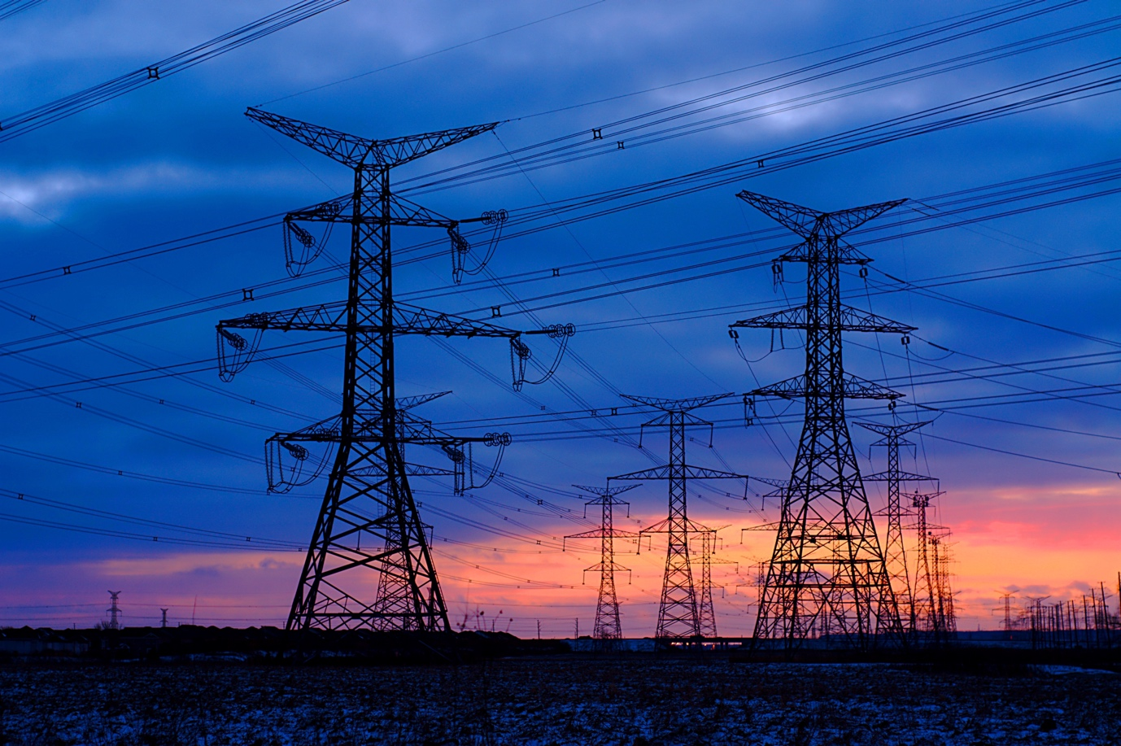

Energijos srautai, energijos sistemos 1
Kaip veikia šis kursas 2
Mokymosi rezultatai 2
Įvadas 2
Energijos sistemos pagrindai 3
Skaitmeninės technologijos ir energetikos sistemos 3
Skaitmeninimo poveikis energijos vartojimui 4
Išvada 6
Papildomi ištekliai 6
Padėkos 6
Vaizdų autorystė 6

Kaip veikia šis kursas

Šis trumpas, 30 minučių trukmės kursas skirtas skaitmeninėms energijos rinkoms ir jame daugiausia dėmesio skiriama skaitmeninimo poveikiui energijos gamybai ir vartojimui namuose ir darbe.

Jūs galite būti:

- Domėtis, kaip veikia energetikos sistemos.
- Norėti giliau pažvelgti į tai, kaip energetikos skaitmeninimas keičia mūsų energijos vartojimą.
- Domėtis, kaip naujos skaitmeninės technologijos keičia energetikos sistemas.

Šis kursas padės jums geriau suprasti skaitmeninį energetikos perėjimą ir padės jums pradėti savo skaitmeninę energetikos kelionę! Jis yra vienas iš 12 kursų, vadinamų Skaitmeninės energetikos pagrindai, kuriuos parengė projektas „Every1“, kurio tikslas – sudaryti sąlygas ir įgalinti visus dalyvauti energetikos perėjime. Daugiau informacijos apie projektą rasite adresu: https://every1.energy

Kurso pabaigoje siūlome jums susipažinti su papildomomis mokymosi medžiagomis. Tai apima kursą Kas yra skaitmeninis energetikos perėjimas?, kuriame nagrinėjama, kas yra skaitmeninė energetika ir kokios priežastys skatina pereiti prie skaitmeninės energijos gamybos ir vartojimo.

Tai yra originalaus anglų kalbos kurso vertimas, kuriame yra galimybė atlikti trumpą testą ir gauti „Every1“ skaitmeninį ženklelį.
Šis projektas finansuojamas pagal Europos Sąjungos mokslinių tyrimų ir inovacijų programą „Horizontas“ (2021–2027 m.) pagal dotacijos sutartį Nr. 101075596. Vienintelė atsakomybė už šio kurso turinį tenka projektui „Every1“ ir nebūtinai atspindi Europos Sąjungos nuomonę.

Mokymosi rezultatai

Baigę šį trumpą kursą, turėtumėte gebėti:

- Paaiškinti įvairius energetikos sistemos etapus.
- Suprasti, kaip ir kodėl keičiasi mūsų energetikos sistemos.
- Paaiškinti, kaip energijos skaitmeninimas keičia mūsų energijos vartojimo būdus.

Įvadas

Energijos sistemos buvo pagrindinis žmogaus vystymosi veiksnys, evoliucionavęs nuo paprastų ugnies energijos šaltinių iki sudėtingų šiuolaikinių tinklų, kurie aprūpina energija mūsų kasdienį gyvenimą. Istoriškai energijos sistemos buvo paprastos: energija buvo gaminama centrinėje vietoje, transportuojama perdavimo linijomis, paskirstoma per vietinius tinklus ir galiausiai naudojama namų ūkiuose ar versle, pvz., elektros prietaisams maitinti, pastatams šildyti ar vėsinti. Šis linijinis srautas užtikrino, kad energija judėtų viena kryptimi – nuo gamybos iki vartojimo.

Šiame kurse mes atidžiau pažvelgsime, kaip energetikos sistemos keičiasi dėl energetikos skaitmeninimo. Kaip skaitmeninės technologijos užtikrina efektyvesnes, saugesnes ir lankstesnes energetikos sistemas? Ir kaip skaitmeninės technologijos remia atsinaujinančiųjų išteklių gamybą ir naudojimą namų ūkiuose?

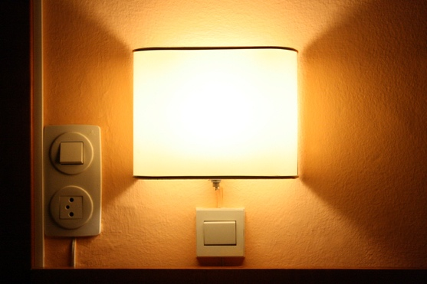
Energijos sistemos pagrindai

Energijos sistema yra suskirstyta į keturis pagrindinius etapus. Pažvelkime į kiekvieną iš jų:

- Gamybos: tai energijos gamybos iš įvairių šaltinių, įskaitant iškastinį kurą, branduolinę energiją ir atsinaujinančiuosius energijos išteklius, pvz., vėjo, saulės ir hidroelektrinę energiją, procesas.
- Transportavimas: taip pat žinomas kaip perdavimas, šis etapas apima aukštos įtampos elektros energijos perdavimą iš elektrinių į pastotes netoli gyvenamųjų rajonų.
- Paskirstymas: šiame etape elektros energija žemesne įtampa paskirstoma iš pastočių į namus, įmones ir kitus galutinius vartotojus.
- Vartojimas: galutinis etapas, kai klientai ir įmonės naudoja elektros energiją įvairiems tikslams, nuo buitinių prietaisų iki pramoninių mašinų.

Laikui bėgant technologiniai pasiekimai radikaliai pakeitė energetikos padėtį. Tradicinis modelis, kai energija teka tik iš didelių generatorių pasyviems vartotojams, yra pertvarkomas. Atsinaujinančių energijos šaltinių, pvz., saulės ir vėjo, populiarėjimas leido decentralizuoti energijos gamybą.

Be to, atsirado „prosumerų“ koncepcija, pagal kurią asmenys ir įmonės ne tik vartoja energiją, bet ir ją gamina, dažnai perteklinę energiją grąžindami į tinklą. Šis dvikryptis energijos srautas yra reikšmingas pokytis, palyginti su praeitimi.

Skaitmeninės technologijos ir energetikos sistemos

Pastaraisiais metais energetikos sistemos skaitmeninimas tapo svarbia sritimi.

Skaitmeninės technologijos integruojamos į energetikos sistemas, didinant jų efektyvumą, patikimumą ir tvarumą. Pavyzdžiui, pažangiuosiuose tinkluose naudojami jutikliai, pažangios matavimo infrastruktūros (pvz., pažangieji skaitikliai) ir automatizavimas, siekiant optimizuoti energijos paskirstymą ir valdyti sudėtingumą, kurį sukelia atsinaujinančiosios energijos šaltiniai ir prosumeriai.

Skaitmeninimas daro įtaką energetikos sistemoms kiekviename etape. Pavyzdžiui, dirbtinio intelekto (AI) ir duomenų analizės integravimas gamybos lygiu yra svarbus žingsnis energetikos sistemos skaitmeninimo link. Šios technologijos ne tik didina efektyvumą ir patikimumą, bet ir remia perėjimą prie tvaresnės ir atsparesnės energetikos infrastruktūros. Pasinaudojant skaitmeninių technologijų galia, energijos gamyba gali tapti labiau prisitaikanti, prognozuojama ir optimizuota, atveriant kelią pažangesnei energetikos ateičiai.


Perduodant ir paskirstant energiją naudojant mašininį mokymąsi ir automatizavimą, energetikos sistema taip pat tampa atsparesnė, efektyvesnė ir pažangesnė. Šios technologijos pagerina tinklo valdymą, padidina patikimumą ir padeda integruoti atsinaujinančius energijos šaltinius. Naudojant mašininio mokymosi ir automatizavimo galimybes, perdavimo ir paskirstymo lygiai tampa labiau prisitaikantys ir gebantys patenkinti besikeičiančius šiuolaikinės energetikos poreikius.

Nors skaitmeninimas daro įtaką energetikos sistemoms kiekviename etape, šiame kurse mes sutelksime dėmesį į skaitmeninimo poveikį vartojimo etape. Tai padės jums geriau suprasti, kaip skaitmeninės technologijos padeda jums vartoti energiją, o jei esate prosumeris, galbūt ir ją gaminti.

Skaitmeninimo poveikis energijos vartojimui

Kaip matėme anksčiau skyriuje „Energijos sistemos pagrindai“, energijos sistemos vartojimo etapas tradiciškai buvo sutelktas į elektros energijos galutinį naudojimą namų ūkiuose, versle ir pramonėje.

Tačiau įvedus paskirstytus energijos išteklius (DER), pvz., stogų saulės baterijas, namų baterijų saugyklas ir elektrinius automobilius (EV), namų ūkiai ar įmonės taip pat gali būti energijos gamintojai, o ne tik vartotojai. Kadangi vis daugiau namų ūkių ir įmonių tampa prosumeriais, šis vaidmenų susiliejimas padidina sistemos sudėtingumą ir reikalauja sudėtingesnio valdymo, siekiant užtikrinti efektyvumą ir patikimumą.

Daiktų internetas (IoT) apima prietaisų ir sistemų tarpusavio sujungimą, leidžiantį jiems bendrauti ir keistis duomenimis. Energijos vartojimo kontekste IoT prisideda šiais būdais:

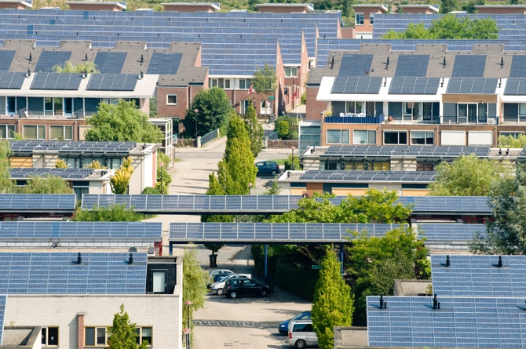
Išmanieji skaitikliai. Teikdami realaus laiko duomenis apie energijos suvartojimą, išmanieji skaitikliai leidžia vartotojams ir komunalinių paslaugų teikėjams tiksliai stebėti suvartojimo modelius. Šie skaitikliai taip pat gali bendrauti su tinklu, siekdami optimizuoti energijos paskirstymą. Išmanieji skaitikliai gali pagerinti energijos valdymą, užtikrinti tikslesnį atsiskaitymą ir palaikyti paklausos reagavimą (žr. toliau), o tai leidžia elektros energijos bendrovėms siūlyti pigesnę energiją mažesnės paklausos laikotarpiais.

Namų energijos valdymo sistemos (HEMS). Šios sistemos naudoja IoT įrenginius namų energijos suvartojimui stebėti ir valdyti. Jos gali automatizuoti prietaisus, valdyti šildymo ir vėsinimo sistemas bei optimizuoti DER, pvz., saulės baterijų ir akumuliatorių, naudojimą. HEMS gali padidinti energijos efektyvumą, sumažinti išlaidas ir padėti geriau integruoti atsinaujinančią energiją.

Paklausos reagavimo programos: IoT įrenginiai gali dalyvauti paklausos reagavimo programose, kuriose galite sumažinti arba perkelti energijos suvartojimą piko laikotarpiais, reaguodami į energijos tiekėjo signalus. Paklausos reagavimas padeda subalansuoti pasiūlą ir paklausą, didindamas tinklo stabilumą, mažindamas įtampą padidėjus energijos suvartojimui ir teikdamas finansines paskatas vartotojams. Daugiau apie paklausos reagavimo veikimą galite sužinoti mūsų kurse Elektros rinkos: paklausos reagavimas.

Išskirstytojo registro technologija (DLT). DLT užtikrina saugų ir skaidrų būdą registruoti sandorius ir valdyti duomenis. „Blockchain“ yra DLT pavyzdys. DLT remia vartotojų energijos suvartojimą ir paskirstymą trimis būdais.

- Prosumentams DLT leidžia kurti tarpusavio energijos prekybos platformas, kuriose perteklinę energiją iš DER (pvz., saulės baterijų) galima pirkti ir parduoti tiesiogiai kitiems. „Blockchain“ leidžia saugiai registruoti sandorius. Tarpusavio energijos prekyba didina dalyvavimą energijos rinkose, optimizuoja vietinių atsinaujinančių išteklių naudojimą ir suteikia vartotojams galimybių sutaupyti.

- DLT palaiko saugų energijos duomenų valdymą, užtikrindama saugų ir skaidrų energijos duomenų, pvz., vartojimo modelių, DER gamybos duomenų ir sandorių istorijos, registravimą. Tai didina duomenų vientisumą ir patikimumą, gerina duomenų saugumą, mažina sukčiavimo riziką ir didina vartotojų pasitikėjimą energetikos sistemomis.

- DLT taip pat palaiko lokalizuotus energetikos tinklus, kurie gali veikti nepriklausomai arba kartu su pagrindiniu tinklu. Jie vadinami mikrotinklais ir decentralizuotomis energetikos sistemomis ir padeda koordinuoti energijos gamybą, saugojimą ir vartojimą tarp daugelio dalyvių. Mikrotinklų naudojimas didina atsparumą, skatina atsinaujinančiosios energijos naudojimą ir optimizuoja vietos energijos naudojimą.

Išvada

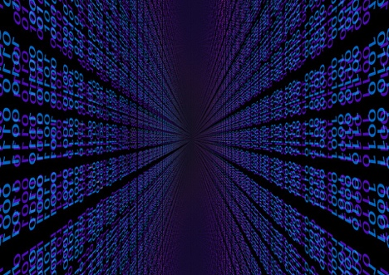
IoT ir DLT naudojimas energijos vartotojų ir gamintojų energijos valdymui ir naudojimui pakeitė energetikos padėtį.

IoT leidžia naudoti energiją protingiau ir efektyviau, o DLT užtikrina saugius ir skaidrius energijos sandorių ir duomenų valdymo mechanizmus. Kartu šios technologijos padeda integruoti DER, didina tinklo atsparumą ir suteikia vartotojams galimybę aktyviau dalyvauti energetikos ekosistemoje. Energetikos srityje vykstant pokyčiams, skaitmeninimas vartojimo lygiu bus svarbus siekiant užtikrinti tvaresnę ir efektyvesnę energetikos ateitį.

Papildomi ištekliai

- Susipažinkite su kitais mūsų kursais apie skaitmeninę energiją, įskaitant Švari energija namų ūkiams ir išmaniesiems prietaisams bei Skaitmeninės energijos technologijos.
- Daugiau apie atsinaujinančiųjų energijos išteklių poveikį energijos kainoms skaitykite straipsnyje „Neigiamų energijos kainų priežastys ir pasekmės“: https://www.cleanenergywire.org/factsheets/why-power-prices-turn-negative ir „Europe’s surging solar sector set for cannibalization risk“ (Europos sparčiai augantis saulės energijos sektorius susiduria su kanibalizacijos rizika): https://www.reuters.com/markets/commodities/europes-surging-solar-sector-set-cannibalization-risk-2023-07-10/
- Susipažinkite su Tarptautinės energetikos agentūros (IEA) ištekliais apie įvairius energetikos sistemų aspektus: https://www.iea.org/energy-system

Padėkos

„Energy Flows, Energy Systems“ sukūrė „Every1“ projektas ir yra licencijuotas pagal CC BY-SA 4.0, jei nenurodyta kitaip.

Vaizdų autorystė

Pagrindinis kurso vaizdas: „Line ‘Em Up“ autorius Ian Muttoo, licencija CC BY-SA 2.0.
Energijos sistemos pagrindai: „I know another place to be“ autorius Jorge Franganillo, licencija CC BY 2.0.
Skaitmeninės technologijos ir energetikos sistemos: „Open Innovation: The new bright idea“ autorius opensource.com, licencija CC BY-SA 2.0.
Skaitmeninimo poveikis energijos vartojimui: „Solar energy, Amersfoort“ autorius Eneco Group, licencija CC BY 2.0.
Išvada: skaitmeninimas, autorius Chambre des Députés, licencijuota pagal CC BY-ND 2.0.

